Exemplo de título para submissão: um ensaio para submissão de trabalhos na Revista Brasileira de Meio Ambiente
Jadson Freire da Silva¹*, Elisabeth Regina Alves Cavalcanti Silva², Afonso Feitosa Reis Neto³, Rutt Keles Alexandre da Silva⁴, Josimar Vieira do Reis⁵

¹Doutor em Desenvolvimento e Meio Ambiente, Centro Universitário Brasileiro, Brasil. (*Autor correspondente: jadsonfreireufpe@hotmail.com)
²Doutora em Desenvolvimento e Meio Ambiente, Instituto Federal do Maranhão, Brasil.
³Doutor em Desenvolvimento e Meio Ambiente, Instituto Federal do Piauí, Brasil.
⁴Doutora em Geografia, Universidade Federal do Ceará, Brasil.
⁵Doutor em Desenvolvimento e Meio Ambiente, Universidade Federal de Pernambuco, Brasil.

R E S U M O
Atenção, leia atentamente as instruções: O resumo deve conter uma breve introdução, e os objetivos devem ser apresentados ao final. Posteriormente, descreva brevemente os materiais e métodos utilizados. Apresentar os equipamentos utilizados e as metodologias empregadas, citando as fontes quando necessário. Apresente os resultados de forma clara e objetiva. Os resultados devem ser apresentados e discutidos. Conclua o trabalho de forma clara e concisa. Deve haver um resumo (português), um resumo em inglês (abstract) e um resumo (espanhol). O número máximo de palavras permitido nos resumos é de 250. Palavras-chave serão permitidas no máximo 05 palavras-chave e no mínimo 03, essas palavras-chave serão usadas para fins de indexação. A fonte do resumo é Times New Roman tamanho 9. É necessário um resumo conciso e factual. O resumo deve indicar brevemente o objetivo da pesquisa, os principais resultados e as principais conclusões. As referências ou citações dentro do resumo devem ser evitadas, mas se necessário de modo excepcional, cite o(s) autor(es) e o(s) ano(s). Além disso, abreviações fora do padrão ou incomuns devem ser evitadas, mas, se essenciais, devem ser definidas em sua primeira menção no próprio resumo.

Palavras-Chaves: Exemplo, Exemplo, Exemplo.

Title in English (Times New Roman 13)

A B S T R A C T
Attention, please read the instructions carefully: The abstract should contain a brief introduction, and the objectives should be presented at the end. Subsequently, briefly describe the materials and methods used. Present the equipment and methodologies employed, citing sources when necessary. Present the results clearly and objectively. The results should be presented and discussed. Conclude the work in a clear and concise manner. There must be an abstract (Portuguese), an abstract in English, and an abstract (Spanish). The maximum number of words allowed in the abstracts is 250. Keywords will be allowed, with a maximum of 5 and a minimum of 3; these keywords will be used for indexing purposes. The font for the abstract is Times New Roman, size 9. A concise and factual abstract is necessary. The abstract should briefly indicate the research objective, the main results, and the main conclusions. References or citations within the abstract should be avoided, but if exceptionally necessary, cite the author(s) and year(s). Additionally, non-standard or uncommon abbreviations should be avoided, but if essential, they must be defined in their first mention in the abstract itself.

Keywords: Example, Example, Example.

Título en español (Times New Roman 13)

R E S U M E N
Atención, por favor lea las instrucciones detenidamente: El resumen debe contener una breve introducción y los objetivos deben presentarse al final. Posteriormente, describa brevemente los materiales y métodos utilizados. Presente los equipos utilizados y las metodologías empleadas, citando fuentes cuando sea necesario. Presente los resultados de forma clara y objetiva. Los resultados deben ser presentados y discutidos. Concluya el trabajo de forma clara y concisa. Debe haber un resumen (portugués), un resumen en inglés (abstract) y un resumen en español. El número máximo de palabras permitido en los resúmenes es de 250. Se permitirán un máximo de 5 palabras clave y un mínimo de 3, estas palabras clave serán utilizadas para fines de indexación. La fuente del resumen es Times New Roman, tamaño 9. Es necesario un resumen conciso y factual. El resumen debe indicar brevemente el objetivo de la investigación, los principales resultados y las principales conclusiones. Se deben evitar las referencias o citas dentro del resumen, pero si es necesario excepcionalmente, cite al autor o autores y el año. Además, se deben evitar abreviaciones fuera del estándar o inusuales, pero si son esenciales, deben ser definidas en su primera mención en el propio resumen.

Palabras clave: Ejemplo, Ejemplo, Ejemplo.

- Resumo Gráfico / Resumo Visual (OPCIONAL)

O Resumo Gráfico ou também conhecido como Resumo Visual é um resumo único, conciso, pictórico e visual das principais conclusões do artigo. Ele pode estar/ser a figura final/inicial do artigo ou, melhor ainda, uma figura especialmente projetada para esse fim, que captura o conteúdo do artigo para os leitores em um único olhar e podendo estar em outros ambientes além do artigo propriamente dito.
Abaixo temos um exemplo de como criar um resumo gráfico. É apenas um exemplo. O autor ou autora poderá criar seu Resumo Gráfico da forma que quiser e com os elementos e modelos que quiser, desde que respeitem o tamanho e a proporcionalidade da imagem, como também que os elementos sejam visíveis e não poluídos. Ele pode ser na língua que desejar. Observe o exemplo abaixo:
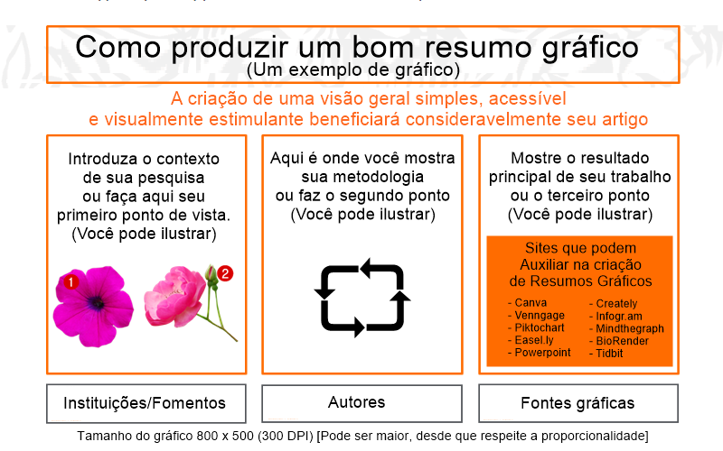

Para mais informações de como criar um Resumo Gráfico, exemplos para se inspirar e diretrizes gerais de como fazer, do que fazer e do que não fazer em um resumo gráfico, por favor, visite o link abaixo:

https://www.revistabrasileirademeioambiente.com/index.php/RVBMA/announcement/view/77

Reforçamos que o Resumo Gráfico é opcional de cada pesquisador(a), sendo ele(a) facultativo de criar e submeter na carta de apresentação o mesmo. Caso não tenha interesse em fazer um Resumo Gráfico, o autor(a) é livre em deixar essa parte em branco ou não modificar.

- Apresentação do artigo

A Revista Brasileira de Meio Ambiente é um periódico destinado a publicação de artigos técnicos-científicos e de revisão bibliográfica, sendo estes resultados de pesquisas originais e inéditas nos diferentes ramos das Ciências.

- Concordância do artigo

Os autores declaram que:

- O presente trabalho é original e não foi publicado ou encaminhado, na íntegra ou em parte, para publicação em nenhum outro periódico ou revista científica, independentemente do idioma; se o artigo for parte de Trabalho de Conclusão de Cursos, Dissertações ou Teses, que tenha sido avisado previamente em “comentários para o editor”.
- Que todos os autores expostos como autores do trabalho concordam e estão cientes de seus nomes incluídos na autoria;
- Que leram as diretrizes para autores presente na aba “Sobre” e as seguiram corretamente, sob pena de correr o risco de desenquadrar o artigo e obter rejeição precoce do mesmo;
- Caso o artigo seja aceito, os autores aceitam ceder o direito de reprodução digital do trabalho cujo título está acima descrito (ou o título que posteriormente chegar a ser adotado, para atender às sugestões dos revisores e editores) para a revista;
- Os Conflitos de Interesse estão devidamente indicados no corpo do trabalho;
- Que não utilizaram de softwares de inteligência artificial para desenvolvimento textual no documento;
- Todos os autores tiveram contribuição substancial neste trabalho, no que se refere à concepção do projeto de pesquisa, análise e interpretação dos dados, redação e revisão crítica, certificando que participaram suficientemente do trabalho para tornar pública sua responsabilidade pelo conteúdo;
- Têm permissão de todos os indivíduos mencionados nos Agradecimentos e fotos;
- Observaram as normas para publicação e modelo de artigo, disponíveis no site da própria

Ao submeter esse documento junto ao artigo, o autor correspondente garante a veracidade de todos os aspectos citados acima, sob pena de ser alvo de possíveis processos, caso esse haja. Quaisquer questionamentos ou interpelações posteriores por parte de inclusão ou exclusão de autores na pesquisa, permissividade ou não de autores em pesquisas ou outros pormenores acarretará a suspensão ou rejeição da pesquisa, mesmo que publicada, junto a uma carta de retratação.

- Agradecimentos

A Revista Brasileira de Meio Ambiente é um periódico destinado a publicação de artigos técnicos-científicos e de revisão bibliográfica, sendo estes resultados de pesquisas originais e inéditas nos diferentes ramos das Ciências.

- Referências
Como seria a referência do seu artigo no formato abaixo (APA):

Sobrenome, A., Sobrenome, B., Sobrenome, C., Sobrenome, D (20XX). Exemplo de título exemplo de título. Revista Brasileira de Meio Ambiente.

Sobrenome, A., Sobrenome, B., Sobrenome, C., Sobrenome, D (20XX). Exemplo de título exemplo de título. Revista Brasileira de Meio Ambiente.

- Contribuições de cada autor na pesquisa.

Para as contribuições de cada autor na pesquisa, observa-se as funções de: Conceituação; Curadoria de dados; Análise formal; Captação de financiamento; Investigação; Metodologia; Administração de projetos; Recursos; Programas; Supervisão; Validação; Visualização; Papéis/Escrita - rascunho original; e Redação - revisão e edição. Observe que nem todas as funções podem se aplicar a todos os manuscritos, e os autores podem ter contribuído por meio de várias funções.
Sendo assim, liste abaixo o nome de cada autor e o que os respectivos executaram no artigo.

Nome do autor 1: Contribuição:
Nome do autor 2: Contribuição:
Nome do autor 3: Contribuição:
Nome do autor 4: Contribuição:
Nome do autor 5: Contribuição:

- Links dos lattes – Orcid – ReseachGate (OPCIONAL)

Nome do autor 1: Link preferível:
Nome do autor 2: Link preferível:
Nome do autor 3: Link preferível:
Nome do autor 4: Link preferível:
Nome do autor 5: Link preferível:

(Não apagar)

